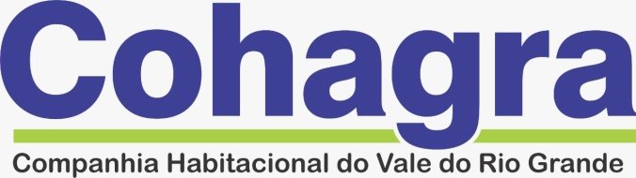

COMISSÃO PERMANENTE DE LICITAÇÃO

EXTRATO DO TERMO DE CONTRATO DE FORNECIMENTO DE SOFTWARE CONTÁBIL EMPRESARIAL

CONTRATANTE: COHAGRA - Companhia Habitacional do Vale do Rio Grande S/A.

CONTRATADA: THOMSON REUTERS BRASIL CONTEUDO E TECNOLOGIA LTDA

PROCESSO: Dispensa nº 001/2022

FUNDAMENTO: art. 29, II, da Lei 13.303/2016 c/c Regulamento de Licitações e Contratos Administrativos c/c Lei nº 8.666/1993.

OBJETO: Contratação de empresa para fornecimento de licença de uso e locação de software contábil empresarial que disponibilize, no mínimo, mecanismos de gestão da Contabilidade, dos Recursos Humanos, do Fiscal, e do Patrimônio da COHAGRA – Companhia Habitacional do Vale do Rio Grande S/A, com integração fiscal e contábil, conversão de 100% (cem por cento) do banco de dados, migração, implantação, treinamento, suporte e atendimento técnico presencial, via telefone, acesso remoto, e assessoria para utilização do software.

VALOR MENSAL: R$ 968,97 (novecentos e sessenta e oito reais e noventa e sete centavos)

VALOR GLOBAL: R$ 11.566,30 (onze mil quinhentos e sessenta e seis reais e trinta centavos)

PRAZO: 12 (doze) meses, com início em 01 de julho de 2022 e término em 30 de junho de 2023, prorrogável anualmente por igual período, observado o limite legal constante do art. 71 da Lei nº 13.303/2016, podendo, ainda, nesse período, ser rescindido de acordo com os interesses das partes, desde que haja notificação expressa com antecedência mínima de 30 (trinta) dias.

Uberaba, 15 de junho de 2022.

Davidson José Chagas
Presidente/COHAGRA

